Actividad 2.3 Descubrir la carta
En esta actividad tenés que descubrir cuál es la carta que la computadora eligió, y escribir el número y el palo de la misma. Para eso, indagá entre las operaciones primitivas, para ver de qué disponés. Deberías obtener un resultado como el siguiente:
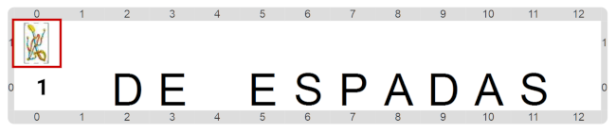
Pastilla: El poder de las expresiones
Las expresiones sirven para mucho más que para hacer preguntas que se responden por sí o por no, como en el caso de los sensores. Podemos obtener mucha información a través de expresiones.

